Приложение №2

к постановлению
администрации муниципального
образования « Гимовское сельское
поселения» от 08.07.2020 №26

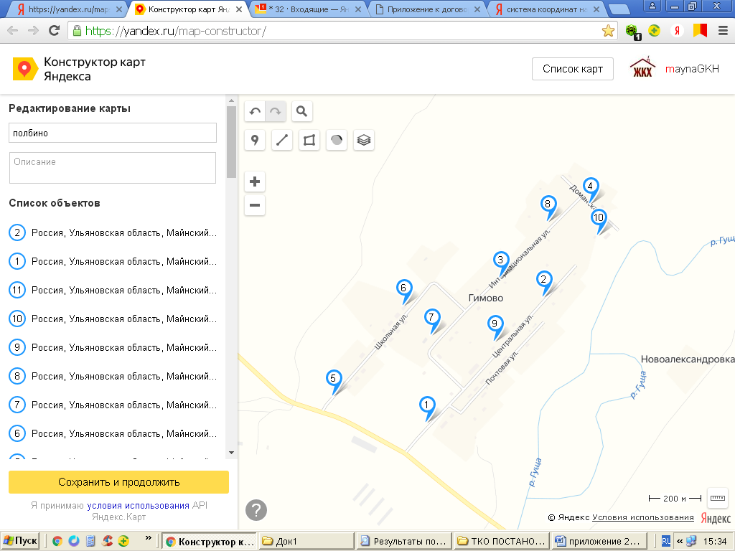
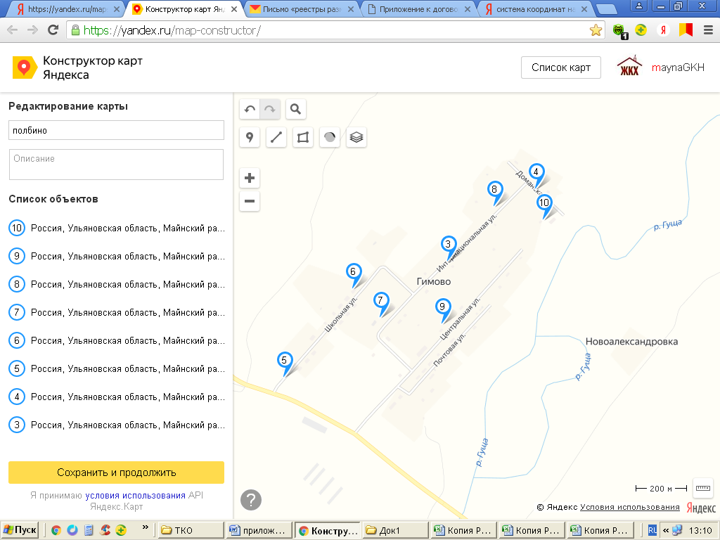
Приложение № 2 К постановлению администрации
муниципального образования
«Гимовское сельское поселение»
Д. Путиловка

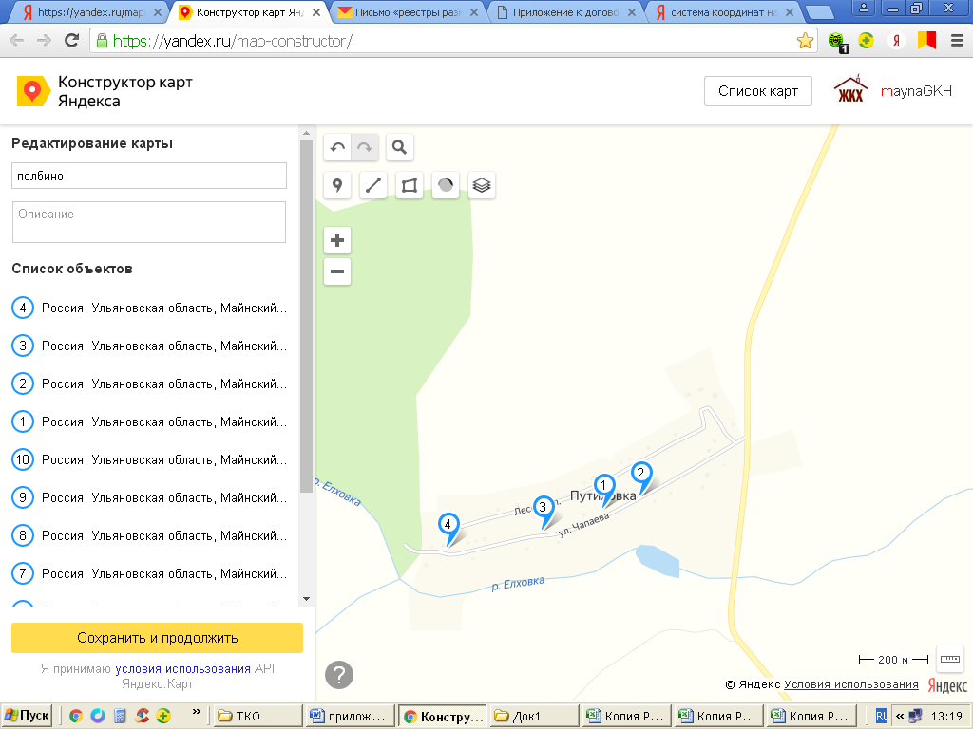
Приложение № 2 К постановлению администрации
муниципального образования
«Гимовское сельское поселение»
Д.Кадышевка

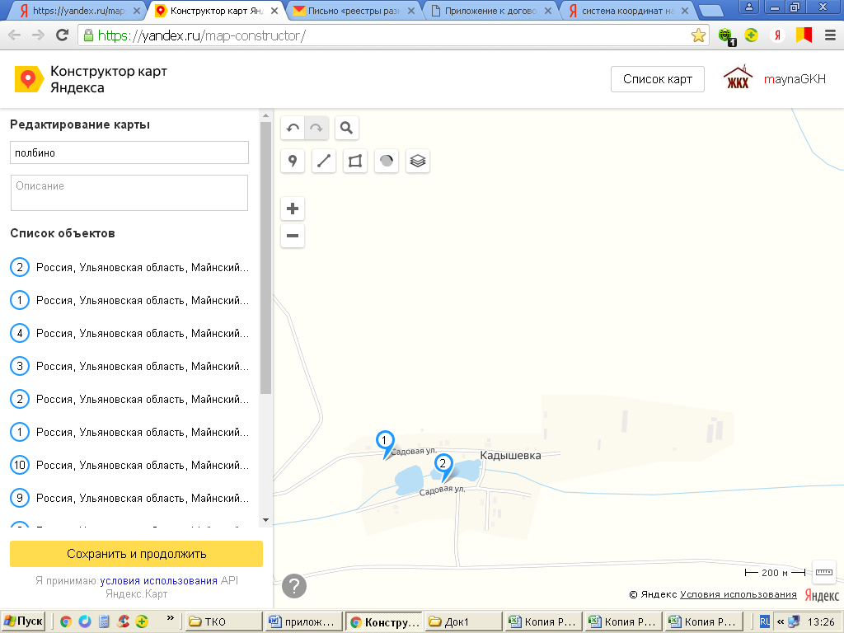
Приложение № 2 К постановлению администрации
муниципального образования
«Гимовское сельское поселение»
С. Репьевка Космынка

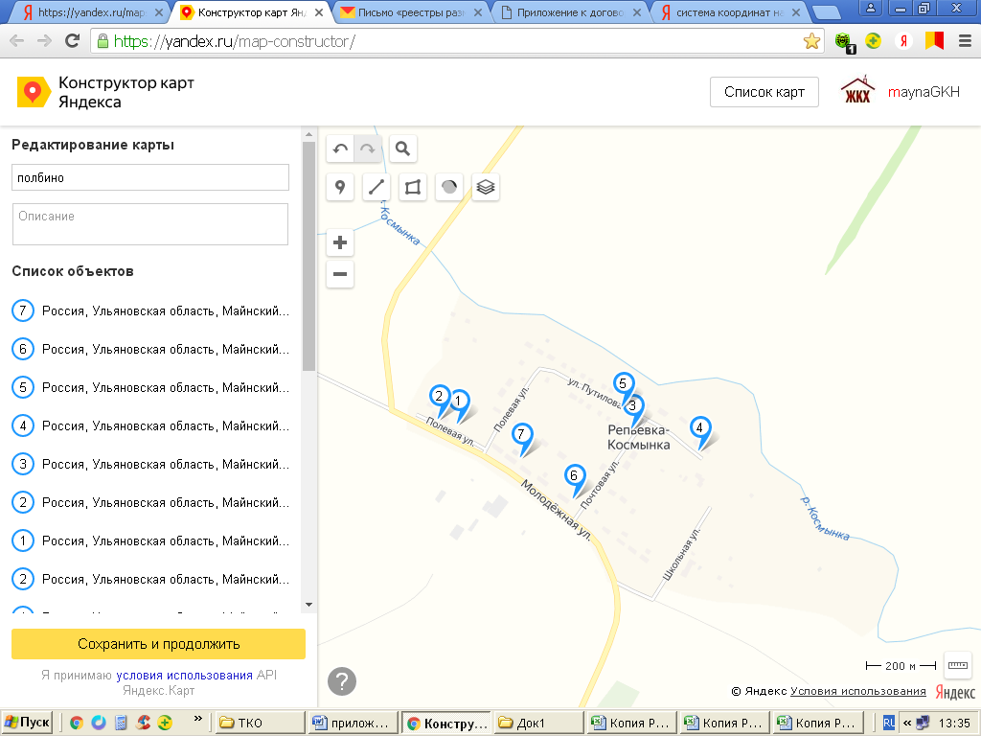
Приложение № 2 К постановлению администрации
муниципального образования
«Гимовское сельское поселение»
С. Воецкое

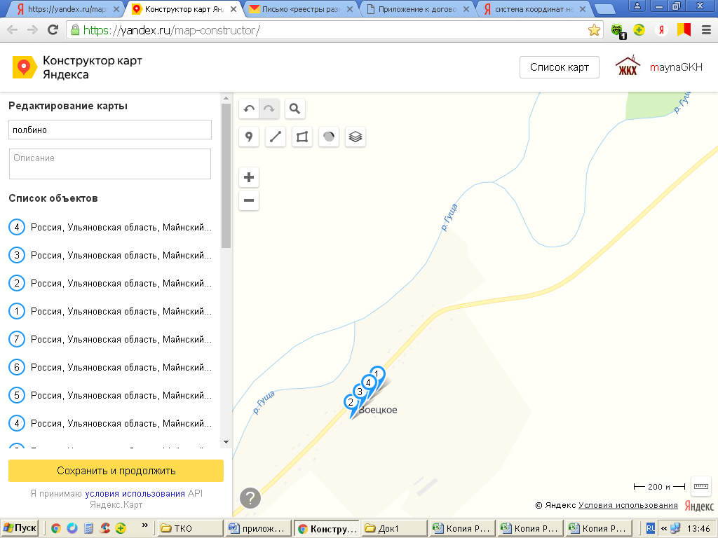

Приложение № 2 К постановлению администрации
муниципального образования
«Гимовское сельское поселение»
С. Ст. Матюнино

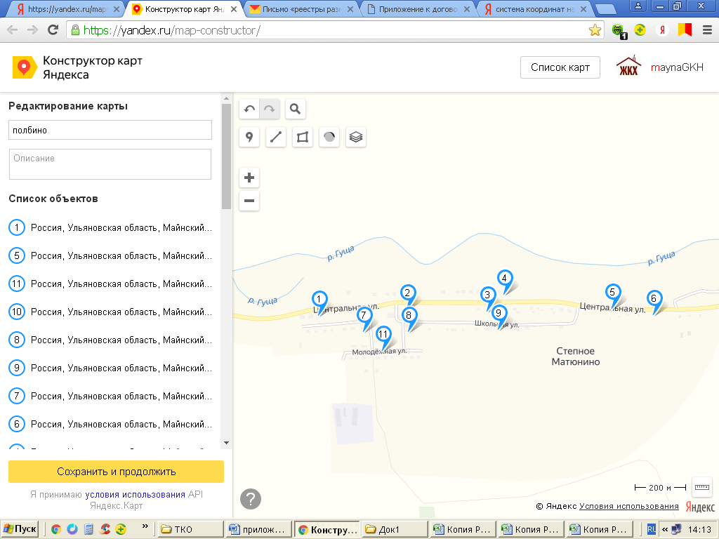
Приложение № 2 К постановлению администрации
муниципального образования
«Гимовское сельское поселение»
Д. Сухаревка
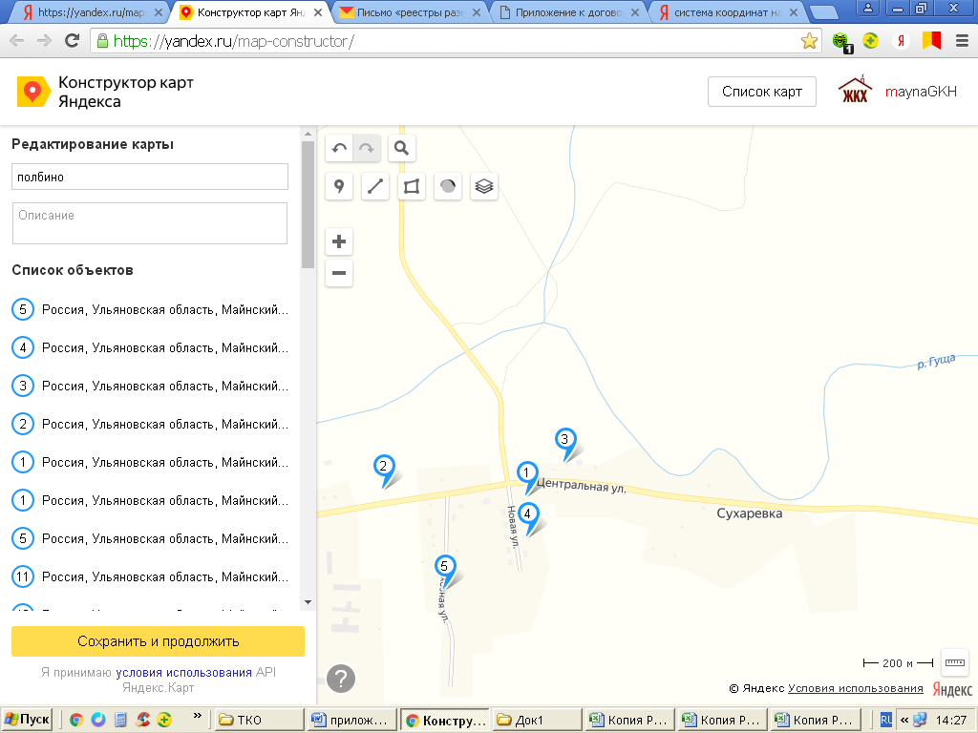

Приложение № 2 К постановлению администрации
муниципального образования
«Гимовское сельское поселение»
П. Искра
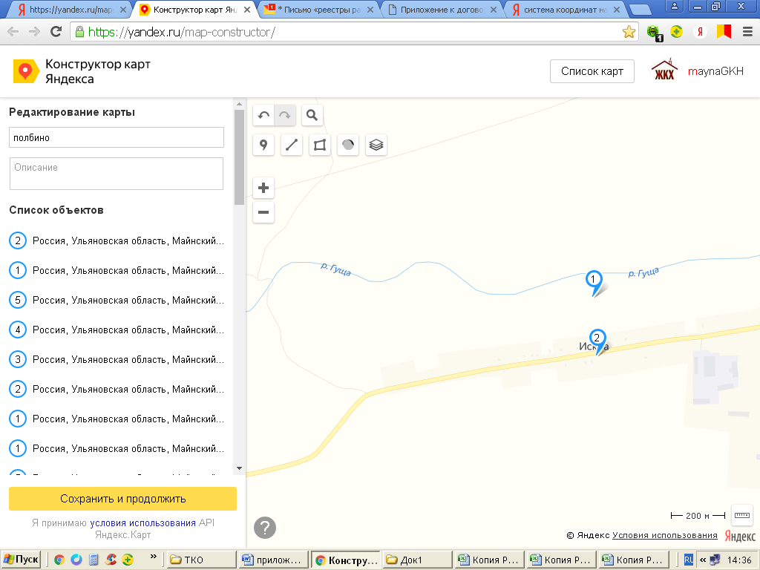

Приложение № 2 К постановлению администрации
муниципального образования
«Гимовское сельское поселение»
С. Карлинское

